RDE. IES Haría
UT3. Recuperación. Prueba práctica. Parte 1
Direccionamiento IPv4

1. Clasifica los siguientes números de dirección IP según su clase (1p)00101101
Dirección | Clase
1.3.45.2 | A
192.23.21.51 | C
173.11.35.232 | B
15.15.23.15 | A
223.34.112.23 | C
00000100001000010010110011111111 | A
10011111100111000001110000101100 | B
11110101000010000111110100100010 | E

2. Dadas las siguientes direcciones IP con clase completar la tabla con las direcciones de red a la que pertenecen los equipos, la dirección de broadcast de la red del equipo y el número de equipos que se pueden direccionar como máximo en esa red (1p)

Dirección | Dirección de red | Dirección de broadcast | Número de equipos
180.135.44.10 | 180.135.0.0 | 180.135.255.255 | 2¹⁶ – 2 = 65534
203.24.113.3 | 203.24.113.0 | 203.24.113.255 | 2⁸ – 2 = 254
01110100001011010010110010000001  116.45.44.129 | 116.0.0.0 | 116.255.255.255 | 2²⁴ - 2 = 16777214

3. Dadas las siguientes direcciones IP con clase indicar si son válidas o no para ser asignadas en la configuración de red de un equipo. En caso de no ser válida indicar el motivo (1p).

Dirección | Válida | Motivo
154.38.0.0 | No | Dirección de red
193.240.13.255 | No | Dirección de broadcast o multidifusión
11011010000100001001011011111111  218.16.150.255 | No | Dirección de broadcast o multidifusión
226.45.255.255 | No | Clase D
134.245.0.0 | No | Dirección de red
00001000000100001001011000000001  8.16.150.1 | Si
127.35.11.245 | No | Loopback
0.191.13.45 | No | Espera de asignarle una ip

4. Indicar si las direcciones IP 44.138.11.193/27 y 44.138.11.226/27 pertenecen a la misma subred o no. Incluye los cálculos utilizados para obtener el resultado.(1p)
44.138.11.193/27 → subred 44.138.11.11000000
44.138.11.226/27 → subred 44.138.11.11100000

No pertenecen a la misma subred, ya que el bit n.º 27 de la 1ª dirección no es igual que el de la 2ª dirección

5. Una organización que tiene asignada la dirección IP 195.24.0.0/16 nos encarga su división en tres subredes. Responde a las siguientes preguntas. Insertando los cálculos utilizados para obtener el resultado.
a) ¿Cuantos bits le tenemos que quitar a la parte de host para crearlas?(0,5p)
2 bits → 2² = 4 → Nos da para 3 subredes

b) ¿De cuantos bits será nuestra máscara de red?¿Cuál sería el valor de la máscara en formato decimal punteado? (0,5p)
16 + 2 → 18 bits la máscara 255.255.192.0

c) ¿Cuantos hosts como máximo podremos conectar a cada una de las subredes? (0,5p)
2¹⁴ - 2 = 16382 equipos

d) ¿Cuáles podrían ser las direcciones de red de las 3 subredes que necesitamos? (1,5p)
Subred 0 → 195.24.00000000.00000000 → 195.24.0.0
Subred 1 → 195.24.01000000.00000000 → 195.24.64.0
Subred 2 → 195.24.10000000.00000000 → 195.24.128.0

e) ¿Cuáles serían las direcciones de difusión de cada una de las subredes anteriores? (1p)
Subred 0 → 195.24.00111111.11111111 → 195.24.63.255
Subred 1 → 195.24.01111111.11111111 → 195.24.127.255
Subred 2 → 195.24.10111111.11111111 → 195.24.191.255

f) Tomando como referencia las subredes obtenidas, edita el siguiente esquema
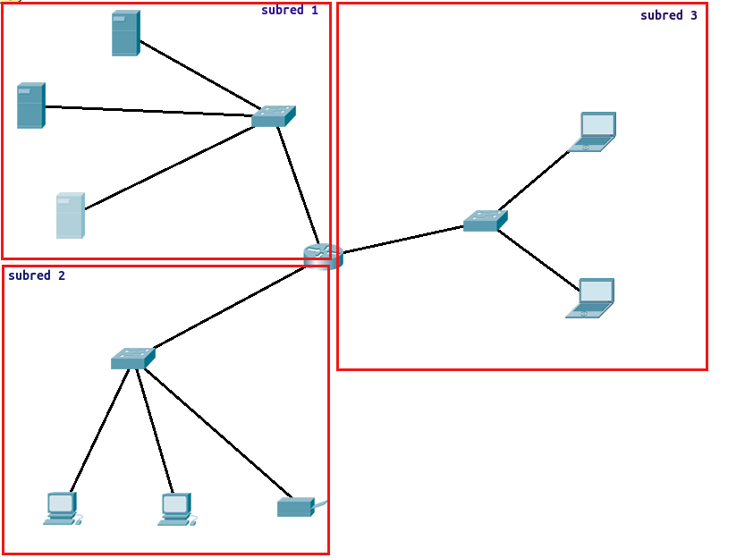
Inserta en el mismo (1p):

- La dirección de cada una de las subredes.
- La dirección IP de las tarjetas de red de todos los nodos.

Se tendrán en cuenta:

- Utilizar las primeras direcciones IP de la subred para los dispositivos finales.
- Utilizar la última dirección IP de la subred para las interfaces de red del router.

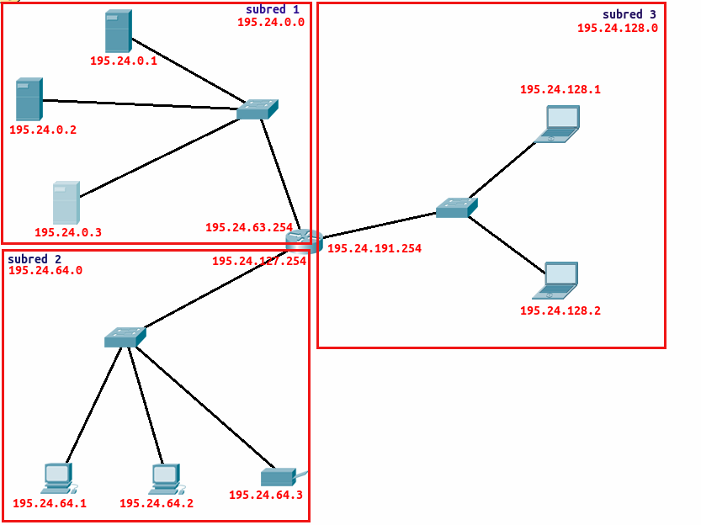

6. ¿Cuál sería la máscara de red si necesitamos conectar 63 equipos a una red? Inserta los cálculos utilizados para obtener el resultado. (1p)
2⁶ - 2 = 62 → Un equipo quedaría sin dirección
2⁷ – 2 = 126 → Todos los equipos estarán conectados
La máscara sería de 32 - 7 = 25 bits → 255.255.255.128.0

